**南京邮电大学红色校史课程学习报告**

本学期我学习了南京邮电大学的校史课程，在这门课的学习中，我对南邮的红色基因和“信达天下、自强不息”的南邮精神有了更深入的了解。南邮校史课程主要讲述了南邮大学的发展历程，从其前身南京邮电学院的成立，到经过多年的发展，最终成为一所国家重点大学的过程。在学习这门课程的过程中，我们深入了解了南邮大学的办学理念和教育目标，了解了其在不同历史时期所承担的社会责任和使命。南京邮电大学是一所以信息科学与工程为特色的综合性大学，在我国高等教育发展史上具有重要地位。这所大学有着悠久的历史和红色基因，在传承和发扬“信达天下、自强不息”的南邮精神的同时，也注重线上教学和实践教学的结合。本文将围绕这一主题，介绍本人在学习南邮校史课程的过程中的学习内容和心得体会。

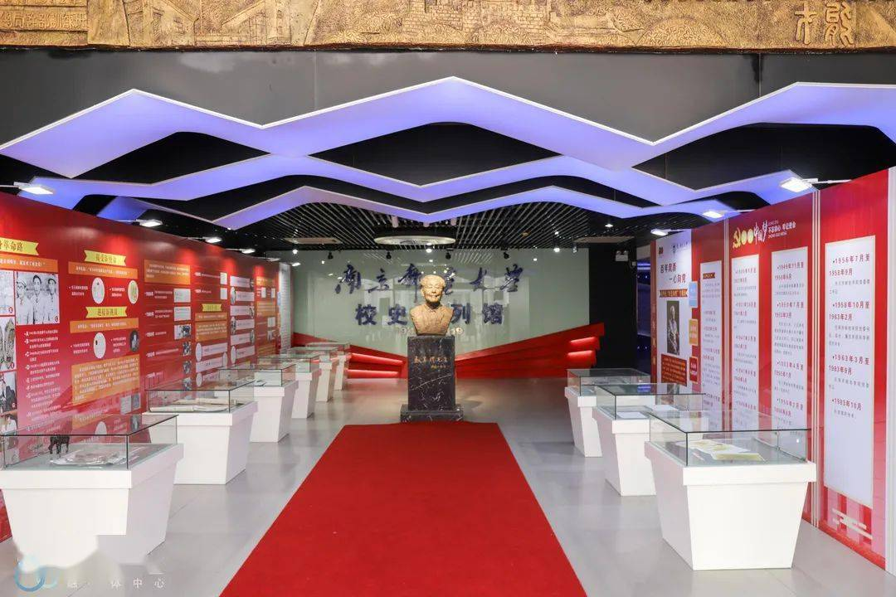

首先，我们学习了南邮的历史沿革。南邮是一所具有传承红色基因的高等院校，前身为中国人民解放军邮电大学。作为中国首批国家“211工程”重点建设的高等院校之一，南邮曾是中国解放军政治部邮电大学和国家邮电管理局邮电大学的合并而来，其历史源远流长。我们还学习了南邮的办学理念和办学特色。南邮秉承“建设世界一流高等邮电科技学府，培养国家和社会所需人才”的办学理念，致力于培养具有创新精神、实践能力、国际视野的高素质人才。南邮还注重与社会各界的联系和合作，通过与企业、科研机构和政府部门的密切合作，为学生提供实践教学机会，培养他们的实践能力和创新精神。

在本学期的学习过程中，我参加了许多线上教学活动，这些活动使我对南邮的历史、文化和传统有了更深入的了解。例如，我们通过线上讲座，听取了南邮校友和专家讲述南邮的发展历程和办学理念，这使我对南邮的传承红色基因和“信达天下、自强不息”的南邮精神有了更深入的理解。此外，我们还参加了许多实践教学活动，例如参观南邮校史馆、参观南邮红色教育基地、参加南邮红色文化体验活动等。这些活动不仅使我对南邮的历史、文化和传统有了更深入的了解，还使我感受到了南邮红色基因的深远意义。

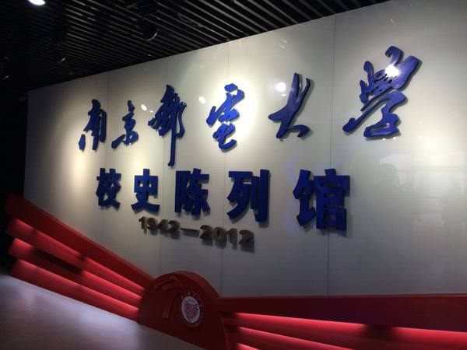

在本学期的学习过程中，我还了解到了南邮的学科建设和科研成果。南邮是国家重点学科建设高校，在信息科学、通信工程、计算机科学和技术等领域具有国内领先水平。南邮的科研成果也得到了国内外的广泛认可，在国际顶级期刊和学术会议上发表论文数量居全国高校前列。此外，我们还学习了南邮的校园文化和学生工作。南邮自建校以来，一直注重建设良好的校园文化，营造浓厚的学术氛围。南邮还有许多优秀的学生组织，如学生会、科协、志愿者协会等，这些组织为学生提供了许多参与社会实践和志愿服务的机会，有助于提高学生的社会责任感和实践能力。

另外，我们也学习了南邮在人才培养方面的努力。南邮致力于培养具有创新精神、实践能力、国际视野的高素质人才。为此，南邮开设了许多实践教学环节，如实习、比赛、科研项目等，为学生提供了丰富的实践机会，培养他们的创新能力和实践能力。南邮还注重与企业、科研机构和政府部门的密切合作，通过开展企业实习、科研合作、人才培养计划等活动，为学生提供了与社会相连的实践机会，培养他们的创新能力和实践能力。



在学习南邮大学在不同历史时期所承担的社会责任和使命方面，我了解到，南邮大学在新中国成立初期，就承担了支持国家建设和发展的重要任务。在这一时期，南邮大学努力培养大批的技术人才，为国家的经济建设和科技发展做出了巨大贡献。随着时代的发展，南邮大学也不断调整自己的办学方向，适应国家的发展需要，并在新的历史时期承担新的社会责任和使命。

在本学期的学习过程中，我深刻地感受到了南邮的“信达天下、自强不息”的精神。南邮始终坚持“自强不息”的精神，不断努力提升自身实力，为国家和社会培养优秀人才。在这门课的学习中，我也借鉴了南邮的精神，不断努力学习，培养自己的创新精神和实践能力。在学习南邮校史课程的过程中，我深深地感受到了南邮大学作为一所高等学府的责任和使命。南邮大学不仅致力于培养优秀的人才，还致力于为国家的建设和发展做出贡献。这一点从南邮大学在不同历史时期所承担的社会责任和使命中可以看出。在学习这门课程的过程中，我也深刻地认识到了南邮大学的办学理念和教育目标的重要性。南邮大学一直致力于培养具有国际视野、创新精神和实践能力的人才，这使得我们在学习和工作中具有更广阔的视野，能够适应新的环境和挑战，为我们的未来发展打下良好的基础。

此外，我也感受到了南邮大学对线上教学和实践教学的重视。在这一时期，由于新冠肺炎疫情的影响，许多学校都不得不采用线上教学的方式。作为一所综合性大学，南邮大学在这一时期也采取了积极的措施，通过线上教学平台，为学生提供优质的教学内容。同时，南邮大学也注重实践教学，通过与国内外知名企业建立合作关系，为学生提供丰富的实践机会，使学生能够将所学知识运用到实际生活和工作中。

通过本学期的学习，我对南京邮电大学的校史有了更全面的了解，对南邮的传承红色基因和“信达天下、自强不息”的南邮精神有了更深入的理解。通过线上教学和实践教学等活动，我还培养了自己的创新精神和实践能力，并且感受到了南邮红色基因的深远意义。通过学习南邮校史课程，我深刻地认识到了南邮大学作为一所高等学府的责任和使命，并感受到了南邮大学对线上教学和实践教学的重视。这些经历使我更加坚定了我对南邮大学的信任，并使我更有信心地面对未来的挑战。我相信，在南邮大学的帮助下，我们能够成为具有国际视野、创新精神和实践能力的人才，为国家的发展做出贡献。在未来的学习和工作中，我将继续发扬“信达天下、自强不息”的南邮精神，努力成为一名有价值的人。